ANALISIS PENCATATAN DANA KAS KECIL (PETTY CASH) PADA TOKO GUDANG PANGAN KOTA TEGAL

TUGAS AKHIR

OLEH :

INDRI FATMAWATI
NIM 18031139

PROGRAM STUDI DIII AKUNTANSI
POLITEKNIK HARAPAN BERSAMA
2021

HALAMAN PERSETUJUAN

Tugas Akhir yang berjudul :
ANALISIS PENCATATAN DANA KAS KECIL (PETTY CASH) PADA
TOKO GUDANG PANGAN KOTA TEGAL
Oleh mahasiswa :
Nama : Indri Fatmawati
NIM : 18031139
Telah diperiksa dan di koreksi dengan baik dan cermat. Karena itu pembimbing menyetujui mahasiswa tersebut untuk menempuh ujian tugas akhir.
Tegal, 23 Juli 2021

Pembimbing I, Pembimbing II,

Andri Widianto, SE, M.Si Yusri Anis Faidah, SE, M.Si
NIPY. 09.08.042 NIPY. 09.015.242

LEMBAR PENGESAHAN
Tugas akhir yang berjudul :
ANALISIS PENCATATAN DANA KAS KECIL (PETTY CASH) PADA TOKO
GUDANG PANGAN KOTA TEGAL
Oleh :
Nama : Indri Fatmawati
NIM : 18031139
Program Studi : Akuntansi
Jenjang : Diploma III
Dinyatakan lulus setelah dipertahankan di depan Tim Penguji Tugas Akhir Program Studi Akuntansi Politeknik Harapan Bersama Tegal

Tegal, 23 Juli 2021
1. Andri Widianto, SE, M.Si
Pembimbing I
2. Yusri Anis Faidah, SE, M.Si
Pembimbing II
3. Hetika, S.Pd, M.Si, Ak, CAAT
Penguji I
4. Fitri Amaliyah, SE, M.Ak
Penguji II

Mengetahui,
Ketua Program Studi,
Yeni Priatna Sari, SE, M.Si, Ak, CA
NIPY. 03.013.142

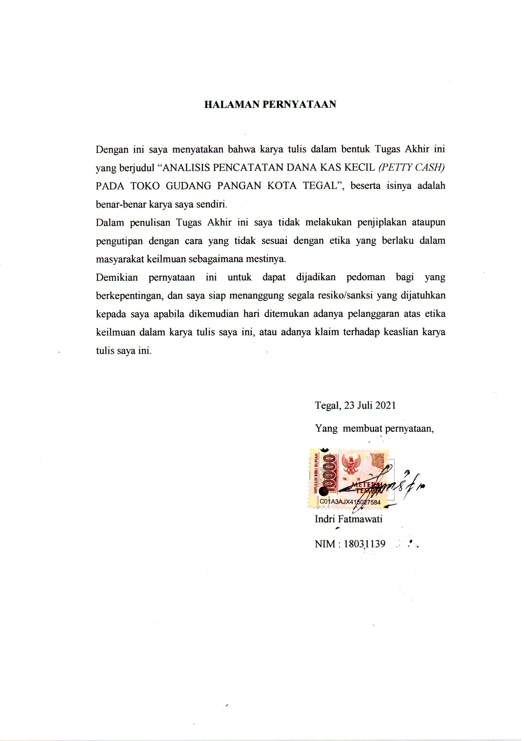HALAMAN PERNYATAAN

Dengan ini saya menyatakan bahwa karya tulis dalam bentuk Tugas Akhir ini yang berjudul “ANALISIS PENCATATAN DANA KAS KECIL (PETTY CASH) PADA TOKO GUDANG PANGAN KOTA TEGAL”, beserta isinya adalah benar-benar karya saya sendiri.
Dalam penulisan Tugas Akhir ini saya tidak melakukan penjiplakan ataupun pengutipan dengan cara yang tidak sesuai dengan etika yang berlaku dalam masyarakat keilmuan sebagaimana mestinya.
Demikian pernyataan ini untuk dapat dijadikan pedoman bagi yang berkepentingan, dan saya siap menanggung segala resiko/sanksi yang dijatuhkan kepada saya apabila dikemudian hari ditemukan adanya pelanggaran atas etika keilmuan dalam karya tulis saya ini, atau adanya klaim terhadap keaslian karya tulis saya ini.

Tegal, 23 Juli 2021
Yang membuat pernyataan,
Materai 10.000
Indri Fatmawati
NIM : 18031139

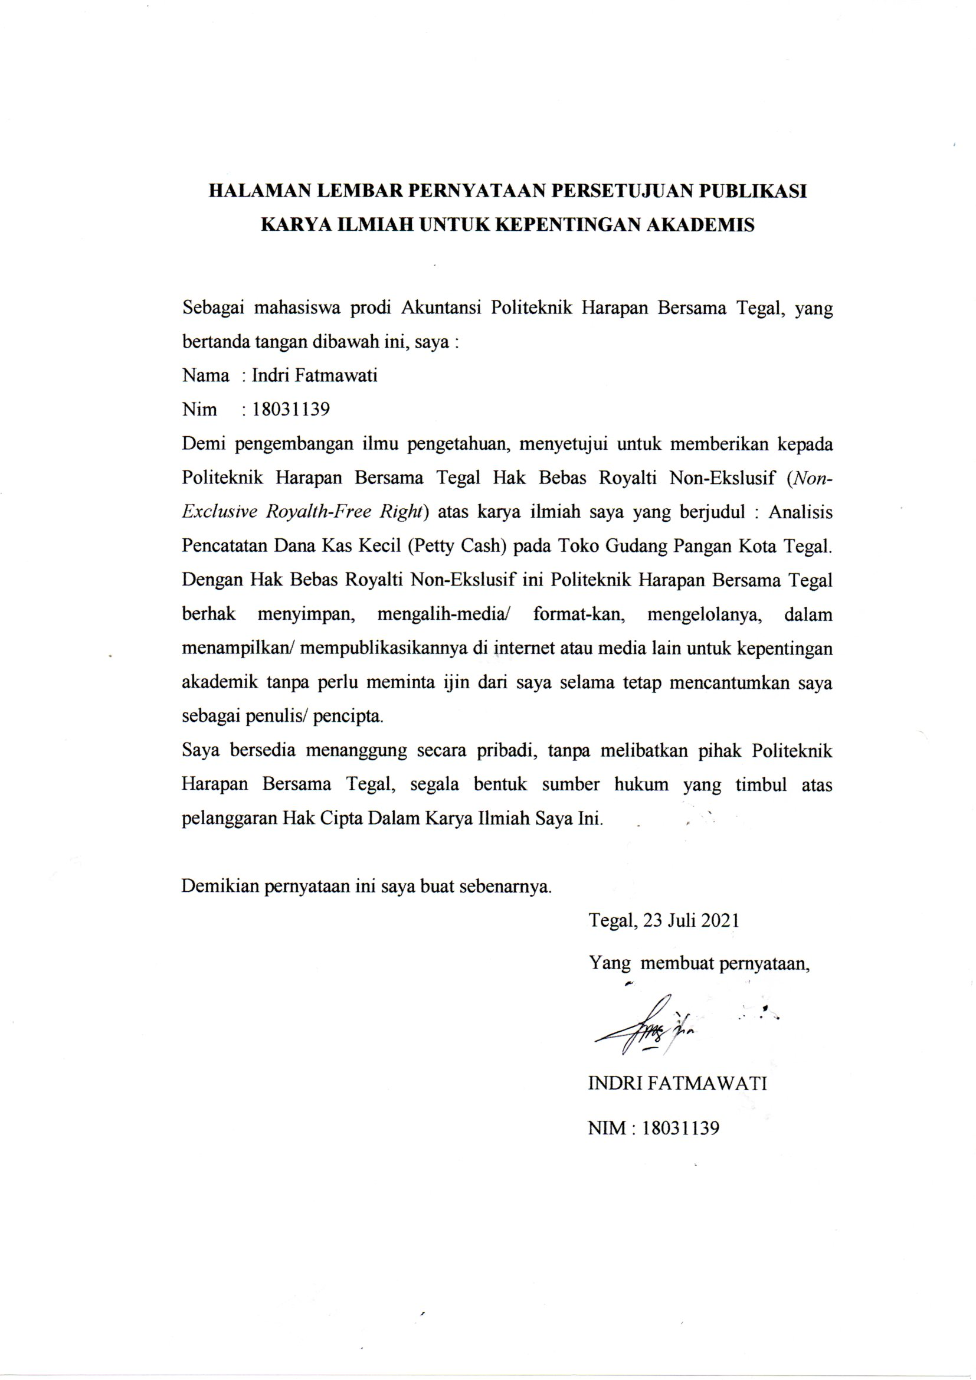HALAMAN LEMBAR PERNYATAAN PERSETUJUAN PUBLIKASI KARYA ILMIAH UNTUK KEPENTINGAN AKADEMIS

Sebagai mahasiswa prodi Akuntansi Politeknik Harapan Bersama Tegal, yang bertanda tangan dibawah ini, saya :
Nama : Indri Fatmawati
Nim : 18031139
Demi pengembangan ilmu pengetahuan, menyetujui untuk memberikan kepada Politeknik Harapan Bersama Tegal Hak Bebas Royalti Non-Ekslusif (Non-Exclusive Royalth-Free Right) atas karya ilmiah saya yang berjudul : Analisis Pencatatan Dana Kas Kecil (Petty Cash) pada Toko Gudang Pangan Kota Tegal. Dengan Hak Bebas Royalti Non-Ekslusif ini Politeknik Harapan Bersama Tegal berhak menyimpan, mengalih-media/ format-kan, mengelolanya, dalam menampilkan/ mempublikasikannya di internet atau media lain untuk kepentingan akademik tanpa perlu meminta ijin dari saya selama tetap mencantumkan saya sebagai penulis/ pencipta.
Saya bersedia menanggung secara pribadi, tanpa melibatkan pihak Politeknik Harapan Bersama Tegal, segala bentuk sumber hukum yang timbul atas pelanggaran Hak Cipta Dalam Karya Ilmiah Saya Ini.

Demikian pernyataan ini saya buat sebenarnya.
Tegal, 23 Juli 2021
Yang membuat pernyataan,
INDRI FATMAWATI
NIM : 18031139

HALAMAN MOTTO

Apa yang kamu cari, itu yang kamu inginkan. Bagaimana nanti hasilnya, bertanggungjawablah pada pilihanmu
(Indri Fatmawati)

Jika ingin membantah, bantahlah dengan ilmu. Jika ingin bertanya, tanyalah dengan adab
( Gus Nadirsyah Hosen )

Usiamu yang berlalu tidak dapat digantikan dan apa yang kau dapatkan dari-Nya tidak ternilai harganya
(Ibnu Atha’illah)

“ Manusia hanya bisa berusaha hasilnya Allah yang menentukan ”
( Indri Fatmawati )

“ Sebelum menolong orang lain, saya harus dapat menolong diri sendiri. Sebelum menguatkan orang lain, saya harus bisa menguatkan kehidupan diri sendiri dahulu ”
(Petrus Claver)

HALAMAN PERSEMBAHAN

Puji syukur saya panjatkan kepada Tuhan Yang Maha Esa, sehingga penulis dapat menyelesaikan Tugas Akhir ini. Bantuan dari berbagai pihak pun tidak luput dalam penyelesaian Tugas Akhir ini, baik bantuan secara materi, spiritual, informasi dan motivasi. Pada kesempatan ini penulis ingin mengucapkan terima kasih yang sebesar-besarnya kepada:
- Allah SWT yang telah melimpahkan rahmat dan hidayah-Nya.
Serta kesehatan sehingga mampu menyelesaikan Tugas Akhir dengan baik.
- Diri saya sendiri yang mau berpusing ria, semangat, dan dan berusaha untuk selalu niat (walaupun kadang ada rasa malas).
- Bapak dan Ibu tercinta yang telah merawat saya dengan kasih sayang yang tulus sehingga saya tumbuh menjadi dewasa, memberikan dukungan secara materi dan spiritual sehingga
saya bisa menyelesaikan pendidikan sampai diploma III.
- Bapak Andri Widianto, SE, M.Si selaku Dosen Pembimbing I
yang telah banyak memberikan arahan, bimbingan dan petunjuk hingga terselesaikannya penyusunan Tugas Akhir ini.
- Ibu Yusri Anis Faidah, SE, M.Si selaku Dosen Pembimbing II
yang telah banyak memberikan arahan, bimbingan dan petunjuk hingga terselesaikannya penyusunan Tugas Akhir ini.
- Teman – teman seperjuangan kelas L, terima kasih atas kebersamaan selama 3 tahun ini yang penuh suka dan duka
serta canda dan tawa.
- Teman – teman yang sudah membantu dalam menyelesaikan Tugas Akhir.
- Pimpinan serta teman-teman karyawan Toko Gudang Pangan yang telah mengijinkan saya untuk melakukan bimbingan Tugas Akhir di kampus.
- Semua pihak yang terlibat, yang tidak bisa disebutkan satu persatu. Saya ucapkan banyak terima kasih.

Penulis menyadari bahwa Tugas Akhir ini masih jauh dari sempurna dan masih banyak kekurangannya, oleh karena itu peneliti menerima segala masukan kritik dan saran yang bersifat membangun agar laporan Tugas Akhir ini menjadi lebih baik dan dapat bermanfaat.

KATA PENGANTAR

Dengan memanjatkan Puji Syukur Kehadirat Allah SWT, Tuhan yang Maha Pengasih lagi Maha Penyayang yang telah melimpahkan rahmat, karunia dan hidayahnya hingga terselesaikannya TA (Tugas Akhir) yang berjudul “Analisis Pencatatan Dana Kas Kecil (Petty Cash) Pada Toko Gudang Pangan Kota Tegal”
Tugas Akhir merupakan suatu kewajiban bagi mahasiswa tingkat akhir untuk Program Studi D3 Akuntansi Politeknik Harapan Bersama Kota Tegal. Adapun tujuan dari penulisan Tugas Akhir ini yaitu sebagai syarat menuju gelar Ahli Madya,memberikan pengertian mengenai TA, dan sebagai pembelajaran serta arsip penting bagi mahasiswa Politeknik Harapan Bersama Kota Tegal. Selain itu dengan adanya Tugas Akhir ini, juga berguna sebagai referensi bagi mahasiswa tingkat akhir generasi selanjutnya untuk syarat menuju gelar Ahli Madya.
Penulisan laporan ini didasarkan pada observasi dan pengamatan serta pengalaman selama melakukan kegiatan penelitian di Toko Gudang Pangan. Dalam penyusunan TA ini, tidak sedikit hambatan yang penulis hadapai. Penulis menyadari bahwa laporan ini masih jauh dari kata sempurna, baik dari segi materi dan kontennya. Penulis akan sangat berterima kasih jika pembimbing, dosen, dan kawan – kawan dapat menyampaikan kritik dan sarannya. Selama terselenggaranya proses penyusunan TA ini banyak pihak yang telah membantu, mendukung dan membimbing. Oleh karena itu, dalam kesempatan ini penulis mengucapkan ucapan terima kasih sebesar – besarnya kepada :
- Bapak Nizar Suhendra, SE, M.PP, selaku Direktur Politeknik Harapan Bersama Tegal.
- Ibu Yeni Priatna Sari, SE, M.Si, Ak, CA selaku Ketua Prodi Akuntansi Politeknik Harapan Bersama Tegal.
- Bapak Andri Widianto, SE, M.Si selaku dosen pembimbing I yang dengan penuh kesabaran dan ketelitian dalam memberikan arahan, bimbingan dan petunjuk sehingga terselesaikannya penyusunan Tugas Akhir ini.
- Ibu Yusri Anis Faidah, SE, M.Si selaku dosen pembimbing II yang dengan penuh kesabaran dan ketelitian dalam memberikan bimbingan hingga terselesaikannya Tugas Akhir ini.
- Segenap dosen pengajar prodi Akuntansi Politeknik Harapan Bersama Tegal.
- Bapak Dian Sukarno selaku pemilik Toko Gudang Pangan Kota Tegal.
- Seluruh staf dan karyawan yang ada di Toko Gudang Pangan (CV Sumber Alam Sejahtera) yang telah memberikan izin dan bimbingan selama melaksanakan penelitian.
- Kedua orang tua serta keluarga yang senantiasa memberikan dukungan dan doa kepada saya.
- Teman-teman mahasiswa Program Studi Akuntansi yang telah membantu dalam proses penyusunan Tugas Akhir.
Penulis menyadari bahwa Tugas Akhir ini jauh dari sempurna, masih banyak kekurangan dan kelemahan. Oleh karena itu, penulis memohon maaf atas semuanya. Segala macam saran dan kritik yang membangun sangat penulis harapkan. Akhir kata, semoga Tugas Akhir ini bermanfaat bagi para pembaca dan berguna kelak dikemudian hari.

Tegal, 23 Juli 2021

Indri Fatmawati
NIM 18031139

ABSTRAK

Indri Fatmawati. 2021. Analisis Pencatatan Dana Kas Kecil (Petty Cash) pada Toko Gudang Pangan Kota Tegal. Program Studi: Diploma III Akuntansi. Politeknik Harapan Bersama. Pembimbing I : Andri Widianto, S.E., M.Si; Pembimbing II : Yusri Anis Faidah, S.E., M.Si.

Kas kecil (petty cash) merupakan dana yang dikeluarkan perusahaan untuk membiayai kegiatan operasional perusahaan dalam jumlah sedikit. Perusahaan tidak mungkin membuat satu lembar cek pada setiap transaksi biaya operasional yang jumlahnya relatif kecil, karena hal tersebut adalah suatu pemborosan. Toko Gudang Pangan juga menerapkan sistem dana kas kecil untuk melakukan pengeluaran rutin dan transaksi-transaksi yang relatif kecil.Tujuan dari penelitian ini untuk mengetahui bagaimana pencatatan dana kas kecil (petty cash) pada Toko Gudang Pangan Kota Tegal dengan menggunakan data laporan dana kas kecil periode 2020. Teknik pengumpulan data yang digunakan adalah observasi, wawancara dan studi pustaka. Metode analisis data adalah menggunakan analisis deskriptif kualitatif dan kuantitatif. Hasil penelitian menunjukan bahwa metode kas kecil yang digunakan oleh perusahaan yaitu metode fluktuasi dimana setiap transaksinya dicatat langsung oleh petugas kas kecil dan pengisian kembali kas kecil berubah-ubah sesuai dengan kebutuhan. Namun, pada perusahaan tersebut tidak melakukan pencatatan langsung saat terjadi pengeluaran kas kecil, sehingga mengakibatkan terjadinya bukti-bukti yang terselip atau hilang.

Kata kunci : Kas kecil, Fluktuasi, Pencatatan dana kas kecil

ABSTRACT
Fatmawati, Indri. 2021. The Analysis of Petty Cash Fund Recording at Gudang Pangan Store Tegal City. Study Program: Accounting Associate Degree. Politeknik Harapan Bersama. Advisor : Andri Widianto, SE, M.Si; Co-Advisor : Yusri Anis Faidah, SE, M.Si.
Petty cash is funds issued by the company to finance the company’s operational activities in small amounts. It is impossible for the company to make one check for each relatively small operational cost transaction, because this is dissipation. Gudang Pangan Store also applies a petty cash fund system to carry out routine expenses and relatively small transactions. The purpose of this research was to find out how to record petty cash at the Gudang Pangan Store Tegal City using petty cash fund report data for the 2020 period. Data collection techniques used in this research were observation, interviews and literature study. The methods of data analysis were by using qualitative and quantitative descriptive analysis. The results showed that the petty cash method used by the company was the fluctuating method where every transaction was recorded directly by the petty cash officer and petty cash replenishment varied according to need. However, the company does not record directly when petty cash disbursements occur, resulting in evidence that is tucked away or lost.

Key Words : Petty Cash, Fluctuation, Petty Cash Recording

DAFTAR ISI

HALAMAN JUDUL i
HALAMAN PERSETUJUAN ii
LEMBAR PENGESAHAN iii
HALAMAN PERNYATAAN iv
HALAMAN LEMBAR PERNYATAAN PERSETUJUAN PUBLIKASI v
HALAMAN MOTTO vi
HALAMAN PERSEMBAHAN vii
KATA PENGANTAR ix
ABSTRAK xi
ABSTRACT xii
DAFTAR ISI xiii
DAFTAR TABEL xvi
DAFTAR GAMBAR xvii
DAFTAR LAMPIRAN xviii
BAB I 1
PENDAHULUAN 1
1.1 Latar Belakang Masalah 1
1.2 Perumusan Masalah 7
1.3 Tujuan Masalah 7
1.4 Manfaat Penelitian 7
1.5 Batasan Masalah 8
1.6 Kerangka Berpikir 8
1.7 Sistematika Penulisan 11
BAB II 13
TINJAUAN PUSTAKA 13
2.1 Definisi Kas 13
2.2 Definisi Kas Kecil 14
2.2.1 Karakteristik Dasar Kas Kecil 15
2.2.2 Bukti Transaksi Yang Berhubungan Dengan Dana Kas Kecil 15
2.3 Pengelolaan Dana Kas Kecil 16
2.3.1 Proses Pengelolaan Dana Kas Kecil 16
2.3.2 Metode Pengelolaan Dana Kas Kecil 17
2.4 Perhitungan Selisih Dana Kas Kecil 21
2.4.1 Pengertian Selisih Dana Kas Kecil 21
2.4.2 Sebab Terjadinya Selisih Dana Kas Kecil 22
2.4.3 Prosedur Permintaan dan Pertanggungjawaban Pengeluaran Selisih Dana Kas Kecil 22
2.4.4 Laporan Selisih Dana Kas Kecil 23
2.5 Penelitian Terdahulu 25
BAB III 29
METODE PENELITIAN 29
3.1 Lokasi Penelitian 29
3.2 Waktu Penelitian 29
3.3 Jenis Data 29
3.4 Sumber Data 30
3.5 Teknik Pengumpulan Data 31
3.6 Metode Analisis Data 32
BAB IV 36
HASIL DAN PEMBAHASAN 36
4.1 Analisis Pembentukan Dana Kas Kecil 36
4.2 Analisis Pencatatan Dana Kas Kecil 37
4.3 Analisis Pengeluaran Dana Kas Kecil 40
4.4 Analisis Pengisian Kembali Dana Kas Kecil 43
4.5 Selisih Pencatatan Dana Kas Kecil 44
4.6 Pembahasan Hasil Penelitian 45
BAB V 48
KESIMPULAN DAN SARAN 48
5.1 Kesimpulan 48
5.1 Saran 50
DAFTAR PUSTAKA 51
LAMPIRAN 52

DAFTAR TABEL

Tabel
Tabel 2.1 Jurnal Pembentukan dana kas kecil metode Imprest Fund 18
Tabel 2.2 Jurnal Pemakaian dana kas kecil metode Imprest Fund System
(Sistem Dana Tetap) 18
Tabel 2.3 Jurnal Pengisian dana kas kecil metode Imprest Fund System
(Sistem Dana Tetap) 19
Tabel 2.4 Jurnal pencatatan dana kas kecil Metode Fluctuation Fund System
(Sistem Dana Berfluktuasi ) 21
Tabel 2.5 Jurnal pencatatan selisih dana kas kecil saldo lebih 24
Tabel 2.6 Jurnal pencatatan selisih saldo dana kas kecil kurang 25
Tabel 2.7 Klasifikasi hasil penelitian terdahulu 25
Tabel 4.1 Tabel Pencatatan Pembentukan Dana Kas Kecil pada bulan Desember 2020 36
Tabel 4.2 Transaksi-transaksi Pengeluaran Kas Kecil pada Gudang Pangan
bulan Desember 2020 38
Tabel 4.3 Perbandingan Penerapan Akuntansi Kas Kecil Menurut Teori
Akuntansi Kas Kecil Secara Umum dengan Penerapan Akuntansi
Kas Kecil pada Toko Gudang Pangan Kota Tegal 42

DAFTAR GAMBAR

Gambar
Gambar 1.1 Kerangka Berpikir 11
Gambar 4.1 Tampilan Awal Software Accurate 37
Gambar 4.2 Tampilan Form Permintan Pengeluaran Kas Kecil 37
Gambar 4.3 Tampilan Bukti Pengeluaran Kas Kecil bersama PPKK lembar 2 38
Gambar 4.4 Tampilan Awal Menu Aplikasi Accurate 39
Gambar 4.5 Tampilan Jendela Pencatatan Kas Kecil 40
Gambar 4.6 Tampilan Jurnal Pengisian Kas Kecil 44

DAFTAR LAMPIRAN

Lampiran
Lampiran 1 Pencatatan dana kas kecil dalam buku laporan harian 49
Lampiran 2 Buku Bimbingan Tugas Akhir Dosen 1 50

BAB I

PENDAHULUAN

Latar Belakang Masalah
Persaingan dunia bisnis di Indonesia saat ini sangatlah ketat. Berbagai jenis perusahaan bermunculan yang bergerak dibidang yang berbeda-beda seperti bidang jasa,dagang, maupun manufaktur yang saling bersaing untuk dapat bertahan dan menjadi yang terbaik, hal ini mendorong masing-masing perusahaan untuk melakukan berbagai strategi agar terhindar dari kesulit keuangan.Dalam perkembangan dunia usaha sendiri diperlukan sikap profesionalis dari setiap elemen yang ada dalam perusahaan serta suatu control agar semua kegiatan berjalan sebagaimana mestinya, hal ini sangat penting agar perusahaan dapat menjaga kelangsungan hidupnya. Sikap profesional tersebut dapat tercermin dari kemampuan perusahaan untuk bersaing dipasar, yaitu strategi dimana perusahaan dapat memanfaatkan semua peluang dan kekuatan yang ada dan mampu menutup kelemahan serta menetralisir hamabatan, serta memiliki strategi dalam dinamika bisnis yang dihadapi (Wongkar et al., 2017)^{[1]}.
Semakin berkembangnya perusahaan baik kegiatan maupun jumlah karyawan, pimpinan perusahaan tidak dapat lagi melaksanakan sendiri semua fungsinya, kondisi semacam ini menuntut pimpinan perusahaan untuk mendelegasikan sebagian tugas, wewenang serta tanggung jawab kepada beberapa bawahan yang dipimpinnya guna membantu pengelolaan
perusahaan. Pengelolaan perusahaan yang baik merupakan cermin kesuksesan. Sebuah kesuksesan perusahaan bisa dicapai dengan mengambil keputusankeputusan berdasarkan visi dan misi perusahaan serta tujuan yang pasti agar bisa terarah (Wongkar et al., 2017)^{[1]}.
Dalam pengambilan keputusan banyak faktor yang menjadi masukan manajer, salah satunya aspek yang paling penting dalam sistem informasi akuntansi adalah sistem tersebut berjalan dalam sruktur pengendalian intern perusahaan. Penegendalian serta pengelolaan manajemen dengan kebijakan dan pengarahan manajemen yang baik dan cukup memadai sehingga kegiatan perusahaan dapat berjalan sebagaimana mestinya (Pangkey et al., 2015)^{[2]}.
Pengelolaan keuangan dalam perusahaan merupakan kunci utama kegiatan operasional perusahaan dan tidak akan terlepas dari kegiatan yang berhubungan dengan kas. Dalam menjalankan kegiatan operasionalnya, salah satu sistem yang diharapkan dapat menunjang keberhasilan perusahaan adalah sistem pengendalian maupun pengawasan terhadap kas dan pembentukan serta pengelolaan kas kecil. Sistem ini memerlukan perhatian khusus karena berkaitan dengan kemampuan perusahaan dalam mengelola kekayaan yang dimiliki (Pangkey et al., 2015)^{[2]}.
Sistem dana kas kecil merupakan sub dari Sistem Informasi Akuntansi. Sistem ini sebagai alat untuk mengambil suatu keputusan mengenai Sistem Pengendalian Intern. Sistem Informasi Akuntansi digunakan sebagai alat untuk menilai, mengetahui serta mengendalikan perusahaan agar mencapai tujuannya. Akan tetapi sistem yang sudah dirancang tidak menjamin bisa mengatasi segala kesalahan yang ada, kecurangan, dan juga penyelewengan (Azmi, 2019)^{[3]}.
Sistem yang dirancang secara baik akan menghasilkan informasi yang akurat, handal, dan tepat waktu bagi manajemen dalam mengambil suatu keputusan. Sama halnya dengan penerapan sistem dana kas kecil, jika tidak dirancang dengan baik maka dapat berpengaruh terhadap pengambilan keputusan pada pihak manajemen, bisa jadi fraud dalam penerapan sistem tersebut yang dapat merugikan perusahaan. Pembentukan kas kecil juga dilakukan un tuk menyisihkan dana untuk berbagai keperluan khusus, dengan memindahbukukan sejumlah dana dari rekening kas di bank yang ada (Azmi, 2019)^{[3]}.
Menurut teori Mulyadi (Reskhisa & Artie, 2019)^{[4]} sistem akuntansi merupakan suatu organisasi formulir, catatan dan laporan yang dikoordinasi sedemikian rupa untuk memberikan informasi keuangan yang dibutuhkan oleh manajemen dalam memudahkan mengelola perusahaan. Salah satu bagian yang harus dikelola dengan baik oleh perusahaan adalah bagian keuangan. Pengelolaan keuangan perusahaan dalam kegiatan operasional merupakan hal penting dan tidak terlepas dari kegiatan yang berhubungan dengan kas.
Kas merupakan aktiva lancar yang besar pengaruhnya terhadap kegiatan opersioanal perusahaan maupun kegiatan transaksi perusahaan, baik itu dalam bentuk penerimaan maupun bentuk pengeluaran ka. Kas merupakan jenis aktiva yang mempunyai risiko tinggi untuk dijadikan sasaran kecurangan, karena kas sendiri merupakan aktiva perusahaan yang paling liquid mudah digelapkan dan diselewengkan. Dalam hal-hal tertentu tidaklah praktis untuk menggunakan cek/giro bilyet sebagai alat pembayaran seperti untuk pembelian alat tulis kantor dan berbagai macam pembayaran lainnya yang jumlahnya relatif kecil. Kuantitas transaksi ini relatif besar dan sifatnya segera (Wongkar et al., 2017)^{[1]}.
Kas di bagi menjadi dua yaitu kas besar dan kas kecil. Penggabungan dana kas besar dan dana kas kecil dapat menimbulkan penyelewangan dana kas perusahaan. Selain itu, pemegang kas besar dan kas kecil oleh satu karyawan dapat mengakibatkan pekerjaan terlalu banyak, sehingga tidak terkendali oleh pemegang kas. Hal ini dapat menghambat tingkat keamanan serta kelancaran kegiatan operasional. Untuk itu, perusahaan hendaklah melakukan pengimplementasian kas kecil yang sesuai dengan sistem akuntansi dana kas kecil.
Kas kecil merupakan kegiatan untuk mengeluarkan dana atau biaya yang nilainya relatif kecil bersifat mendadak seperti mengeluarkan biaya listrik, keamanan, transport, kebersihan dan lain-lain. Sedangkan kas besar untuk melakukan aktivitas yang membutuhkan dana yang cukup banyak, seperti membiayai pembelian atau pembayaran hutang serta penerimaan kas akibat adanya penjualan.
Pembentukan dana kas kecil (petty cash fund) untuk membiayai pengeluaran-pengeluaran yang jumlahnya relatif kecil dan transaksi relatif banyak dan bersifat segera. Dana kas kecil ini ditangani oleh seorang pengelola kas kecil yang telah ditunjuk oleh perusahaan. Walaupun jumlah dana yang dikelola dalam dana kas kecil ini relatif kecil, akan tetapi penanganannya harus tetap dilakukan dengan baik (Wongkar et al., 2017)^{[1]}.
Menurut teori Martani (Reskhisa & Artie, 2019)^{[4]} terdapat 2 metode pencatatan kas kecil yaitu sistem fluktuasi dan dana tetap. Salah satu keutamaan dalam menggunakan metode sistem dana tetap adalah, kasir kas kecil hanya akan menerima bukti pengeluaran permintaan kas kecil dari pemakai dan tidak perlu melakukan penjurnalan, sehingga meringankan pekerjaannya. Teori Mulyadi (Reskhisa & Artie, 2019)^{[4]} sistem kas kecil dibagi 3, yaitu prosedur pembentukan, permintaan dan pertanggungjawaban pengeluaran dan pengisian kembali dana kas kecil.
Bahwasannya kita mengerti, setiap perusahaan pasti menerapkan standar prosedur yang berbeda-beda, termasuk pada pendanaan kas kecil. Dalam mengelola perusahaannya Toko Gudang Pangan mempunyai pemegang dana kas kecil yang sekaligus merangkap sebagai admin yang bertugas mengerjakan laporan keuangan perusahaan. Pengeluaran kas kecil yang dilakukan di Toko Gudang Pangan menggunakan metode fluktuasi yang artinya pembukuan jumlah kas kecil tidak selalu sama disetiap periodenya dan dicatat secara tidak langsung sehingga ketidaksesuaian data yang diinput dengan dana kas kecil yang digunakan, dapat menyebabkan terjadinya penyimpangan terhadap kas kecil . Maka dari itu, penulis melakukan penelitian ini dengan maksud ingin mengetahui apakah penerapan dana kas kecil pada perusahaan tersebut sudah sesuai atau belum. Apakah dana kas kecil tersebut sudah digunakan sebagaimana mestinya.
Dalam pelaksanaan pengisian dana kas kecil juga kerap terjadi selisih dana kas kecil yang diakibatkan karena adanya pembulatan nominal pengeluaran kas kecil dengan pencatatan dana kas kecil, sehingga hal ini perlu dilakukan penyesuaian dana kas kecil.
Dari uraian latar belakang di atas, maka peneliti tertarik untuk melakukan penelitian dengan judul: “ANALISIS PENCATATAN DANA KAS KECIL (PETTY CASH) PADA TOKO GUDANG PANGAN KOTA TEGAL ”.

Perumusan Masalah
Berdasarkan uraian latar belakang masalah di atas, maka perumusan masalah pada penelitian ini adalah “Bagaimana pencatatan dana kas kecil pada Toko Gudang Pangan Kota Tegal ?”

Tujuan Masalah
Berdasarkan perumusan masalah di atas, maka tujuan penelitian ini adalah untuk mengetahui Bagaimana Pencatatan Dana Kas Kecil (Petty Cash) di Toko Gudang Pangan Kota Tegal.

Manfaat Penelitian
Adapun manfaat yang dapat diperoleh dari penelitian ini yaitu :
      - Manfaat Teoritis
Secara teoritis, hasil dari penelitian ini diharapkan dapat menjadi referensi, pembelajaran serta masukan bagi pengembangan penulis untuk mengimplementasikan pencatatan dana kas kecil dengan baik.
      - Manfaat Praktis
      - Bagi Peneliti
Menambah pengetahuan, wawasan serta pangalaman yang berharga dalam mempelajari, memahami dan mengimplementasikan tentang pencatatan dana kas kecil di Gudang Pangan melalui penerapan ilmu yang di peroleh selama di bangku kuliah.
      - Bagi Toko Gudang Pangan
Memberikan informasi secara tepat dan akurat kepada perusahaan terhadap hasil penelitian. Dan membantu perusahaan dalam mengatasi masalah mengenai sistem akuntansi terutama pada pencatatan dana kas kecil yang digunakan dalam proses penelitian.
      - Bagi Politeknik Harapan Bersama
Sebagai tambahan informasi dan referensi khususnya bagi mahasiswa yang akan menyusun Tugas Akhir. Serta Menjadikan sarana bersosialisasi antara perusahaan dan penulis untuk melakukan penelitian dikemudian hari.

Batasan Masalah
Agar penelitian ini lebih focus dan terarah , maka permasalahan ini di batasi yaitu hanya pada pencatatan dana kas kecil dan pengendalian internalnya di Toko Gudang Pangan berdasarkan data laporan kas kecil periode 2020.

Kerangka Berpikir
Semua transaksi yang dilakukan dengan menggunakan kas akan dilakukan melalui bank baik untuk pembayaran barang dagangan atau penerimaan penjualan. Namun, setiap perusahaan pasti membutuhkan biaya operasional untuk memenuhi kebutuhan sehari-hari perusahaan, biasanya tidak membutuhkan dana yang besar sehingga transaksi tersebut didanai menggunakan kas kecil yang penggunaan dananya dengan nominal relatif sedikit seperti biaya listrik dan air, biaya telfon, biaya angkut barang, biaya transport dan biaya kecil lainnya.

Setiap hari pengeluaran kas kecil terus dilakukan, dan untuk terjadinya selisih dana kas kecil juga kemungkinan bisa terjadi salah satu faktornya tidak segera dicatat dibuku maupun melalui komputerisasi atau kelalaian pemegang dana kas kecil. yang tidak segera dicatat di buku laporan. Dalam hal ini, maka perusahaan harus membentuk pengendalian internal kas, perlu ada pengelolaan dana kas kecil yang baik, pembentukan dana kas kecil, hingga pemakaian dana kas kecil.

Berdasarkan penjelasan tersebut di atas, maka dapat dilakukan penyederhanaan menggunakan kerangka berpikir penelitian sebagai berikut:
Analisis Data:
Analisis deskriptif kualitatif dan kuantitatif.

Permasalahan:
Pengeluaran dana kas kecil yang cukup banyak di Toko Gudang Pangan kerap kali terjadi selisih karena dilakukan dengan pencatatan secara tidak langsung.
Strategi Pemecahan Masalah:
Melakukan analisis
penerapan dana kas kecil (petty cash) pada Toko Gudang Pagan Kota Tegal.

Rumusan Masalah:
Bagaimana pencatatan dana kas kecil pada Toko Gudang Pangan Kota Tegal ?
Kesimpulan:
Pencatatan dana kas kecil Toko Gudang Pangan belum sesuai dengan teori akuntansi kas kecil, maka sebaiknya perusahaan beralih menggunakan pencatatan dana kas kecil metode imprest( dana tetap ) dimana metode ini pemegang petty cash tidak serta merta langsung mencatatnya, tetapi hanya sekedar mengumpulkan bukti transaksi pengeluarannya dan penetapan jumlah dana kas kecil selalu tetap dalam setiap periodenya.

Umpan balik

Gambar 1.1 Kerangka berpikir

Sistematika Penulisan
Dalam penulisan tugas akhir ini, dibuat sistematika penulisan agar mudah untuk dipahami dan memberikan gambaran secara umum kepada pembaca mengenai tugas akhir ini. Sistematika penulisan tugas akhir ini adalah sebagai berikut :
- Bagian awal
Bagian awal berisi halaman judul, halaman persetujuan, halaman pengesahan, halaman pernyataan keaslian Tugas Akhir (TA), halaman pernyataan persetujuan publikasi karya ilmiah untuk kepentingan akademis, halaman persembahan, halaman motto, kata pengantar, intisari/abstrak, daftar isi, daftar tabel, daftar gambar, dan lampiran. Bagian awal ini berguna untuk memberikan kemudahan kepada pembaca dalam mencari bagian-bagian penting secara cepat.
- Bagian isi terdiri dari lima bab, yaitu :
BAB I PENDAHULUAN
Pada bab ini berisi latar belakang masalah, perumusan masalah, tujuan penelitian, manfaat penelitian, batasan masalah, kerangka berpikir dan sistematika penulisan.
BAB II TINJAUAN PUSTAKA
Pada bab ini memuat teori-teori tentang pengertian kas, pengertian kas kecil (Petty Cash), pengelolaan dana kas kecil, perhitungan selisih dana kas kecil.
BAB III METODE PENELITIAN
Pada bab ini berisi tentang lokasi penelitian (tempat dan alamat penelitian), waktu penelitian, metode pengumpulan data, jenis dan sumber data penelitian, dan metode analisis data.
BAB IV HASIL DAN PEMBAHASAN
Bab ini berisikan laporan hasil penelitian dengan menggunakan metode penelitian deskriptif kuantitatif dan kualitatif.
BAB V KESIMPULAN DAN SARAN
Kesimpulan berisi tentang garis besar dari inti hasil penelitian, serta saran dari peneliti yang diharapkan dapat berguna bagi instansi atau perusahaan.
DAFTAR PUSTAKA
Daftar pustaka berisi tentang daftar buku, literature yang berkaitan dengan penelitan. Lampiran berisi data yang mendukung penelitian tugas akhir secara lengkap.
- Bagian Akhir
LAMPIRAN
Lampiran berisi informasi tambahan yang mendukung kelengkapan laporan, antara lain Surat Keterangan Telah Melaksanakan Penelitian dari Tempat Penelitian, Kartu Konsultasi, Spesifikasi teknis serta data-data lain yang diperlukan.

BAB II

TINJAUAN PUSTAKA

Definisi Kas
Kata kas atau cash memiliki berbagai pengertian (Wurjanto, 2015)^{[5]} antara lain:
a. Kas berarti tempat penyimpanan uang
b. berarti uang (uang tunai)
c. Kas berarti tempat pembayaran dan menerima uang
Dalam kamus istilah Akuntansi dijelaskan bahwa uang kas adalah setiap alat tukar yang diterima oleh bank dengan nilai nominal untuk disimpan. Uang kas suatu perusahaan terdiri dari uang kertas, uang logam, cek, wesel pos, dan uang yang disimpan dibank (demand deposit;simpanan deposito, yang sewaktu-waktu bisa dicairkan.
Kas merupakan aset yang dapat diubah menjadi uang tunai tanpa mengurangi nilainya secara drastis satu aset yang mudah dicairkan (likuid). Karena sifatnya yang mudah dicairkan, kas seringkali disalahgunakan dan rentan terhadap pencurian maupun kecurangan. Untuk itu, perusahaan harus melakukan pengendalian internal guna melindungi kas yang terdapat dalam perusahaan.
Menurut Mulyadi (Wulandari & Khabibah, 2020)^{[6]} sistem pengendalian intern adalah sistem pengendalian intern meliputi struktur organisasi, metode dan ukuran-ukuran yang dikoordinasikan untuk
menjaga kekayaan organisasi, mengecek ketelitian dan kehandalan data akuntansi, mendorong efesiensi dan mendorong dipatuhinya kebijakan menajemen. Pengendalian internal kas yang baik meliputi prosedur-prosedur agar penerimaan kas dan pengeluaran kas perusahaan tetap terkendali, aman, terlindungi dari adanya oknum yang berbuat curang, penyalahgunaan maupun penyelewengan.

Definisi Kas Kecil
Kas kecil adalah sejumlah uang tunai yang disediakan untuk membayar keperluan kantor yang nominalnya relatif kecil dan biasa dikeluarkan setiap hari untuk mendukung kelancaran kegiatan operasional perushaan. Namun, pengertian kas kecil dalam laporan yaitu akun yang khusus dipergunakan untuk mendanai transaksi kecil dan ruitn.
Dalam suatu perusahaan, kas kecil sangat diperlukan untuk kegiatan operasioanl, terlepas dari material ataupun tidaknya nilai dari kas kecil tersebut.Kas kecil setiap hari pasti dikeluarkan oleh perusahaan mulai sejak awal jam perusahaan beraktivias hingga sore atau malam hari sejak perusahaan sudah mengakhiri kegiatannya. Sehingga perusahaan harus mengatur keuangan dengan baik agar kegiatan operasionalnya berjalan dengan lancar serta tidak terjadinya mubazir dana. Contoh biaya yang dikeluarkan oleh kas kecil seperti biaya listrik dan PDAM, biaya telfon, biaya kebersihan, biaya angkut pembelian, pembelian ATK( Alat tulis kantor) dan biaya operasional lainnya dengan nominal kecil.

Karakteristik Dasar Kas Kecil
- Jumlah yang dikeluarkan dibatasi tidak lebih atau tidak kurang dari jumlah tertentu yang telah ditentukan oleh pihak Direksi. Tentunya setiap perusahaan memiliki SOP(Standar Operating Procedure) yang berbeda sesuai dengan kebutuhan perusahaan. Biasanya berkisar antara Rp. 500.000,- sampai dengan Rp. 5.000.000,- .
- Digunakan untuk mendanai transaksi kecil yang sifatnya rutin dan setiap hari.
- Disimpan ditempat khusus seperti kotak kecil atau yang biasa disebut dengan Petty Cash Box atau di dalam amplop.
- Ditangani atau dikendalikan oleh kasir kas kecil.

Bukti Transaksi Yang Berhubungan Dengan Dana Kas Kecil
a. Formulir permintaan pengisian dana kas kecil
b. Formulir permintaan pengeluaran dana kas kecil
c. Voucher kas kecil, adalah lembar formulir yang digunakan dalam pengelolaan dana kas kecil yang berfungsi untuk mencatat transaksi kuitansi, fakur dan nota
d. Jurnal pengeluaran kas
e. Buku laporan penggunaan dana kas kecil
f. Buku pengeluaran kas kecil
g. Alat tulis dan alat hitung

Pengelolaan Dana Kas Kecil

Proses Pengelolaan Dana Kas Kecil
Menurut Samryn dalam (Karlina et al., 2019)^{[9]} pengelolaan dana kas kecil meliputi tiga tahapan pekerjaan yang terdiri dari:
  - Pembentukan dana kas kecil
Pembentukan kas kecil harus ditetapkan berdasarkan estimasi kebutuhan dana dalam periode waktu tertentu, misalnya seminggu. Pembentukan dana kas kecil dapat ditetapkan dengan alternatif membentuk dana tetap (imprest fund). Dalam sistem ini plafon dana kas kecil tidak berubah pada setiap kali pengisian. Sistem lain adalah sistem dana berfluktasi (fluctuative fund). Dalam sistem ini pengisian dana kas kecil dapat dilakukan dengan jumlah yang mengubah plafon dana kas kecil.
  - Pemakaian dana kas kecil
Sesuai dengan namanya dana kas kecil digunakan untuk memenuhi pembelanjaan dalam jumlah yang relatif kecil. Misalnya untuk memenuhi pembayaran biaya-biaya kebutuhan kantor, atau kebutuhan pabrik sehari-hari seperti makan siang tamu kantor, pengiriman surat, pembelian air minum pembayaran telpon dan lain sebagainya.

  - Pengisian kembali dana kas kecil
Pengisian dana kas kecil dapat dilakukan sesuai dengan periode yang ditetapkan, misalnya sekali dalam seminggu. Pada saat pengisian kembali, kasir kas kecil menyerahkan bukti-bukti pengeluaran kas, atau catatan lain kepada penanggung jawab keuangan perusahaan. Jumlah penggantian kas kecil yang diminta harus sama dengan nilai uang yang dikeluarkan menurut bukti pengeluaran kasnya.

Metode Pengelolaan Dana Kas Kecil
Dalam perusahaan pasti menginginkan hasil laporan keuangan yang baik, tepat, dan akurat sehingga pencatatan kas kecil perlu dilakukan secara sistematis. Ada 2 metode pencatatan kas kecil, yaitu :
- Metode Imprest Fund System (Sistem Dana Tetap)
Imprest Fund System adalah metode menentukan jumlah dana kas kecil yang selalu sama pada setiap pembukuan buku kas baru. Pada saat kas kecil hampir habis, kasir kas kecil membuat laporan penggunaan dana untuk keperluan pengisian kembali dana kas kecil. Pengisian dana kas kecil selalu sebesar pengeluaran yang telah ditentukan. Jadi, besarnya kas kecil selalu sama/tetap. Menurut Yuliasari Usman, Sintje Rondonuwu (Azmi, 2019)^{[3]} pencatatan yang diperlukan ada tiga tahap yaitu saat pembentukan, saat penggunaan, dan saat pengisian kembali kas kecil.
Contoh :
Pada tanggal 1 Desemeber 2020 PT. MGI membentuk dana kas kecil sebesar Rp 3.000.000,- . Berikut di bawah ini daftar perincian penggunaan dana kas kecil:
2 Des 2020 Pembelian ATK – Rp 250.000,00
5 Des 2020 Biaya listrik dan telepon – Rp 1.000.000,00
15 Des 2020 Biaya kebersihan – Rp 150.000,00
24 Des 2020 Biaya reparasi komputer – Rp 500.000,00
Pada tanggal 27 Desember 2020 diisi kembali dana kas kecil sebesar Rp 1.900.000,00. Pencatatan dalam jurnal sebagai berikut :
Tabel 2.1 Jurnal Pembentukan dana kas kecil metode Imprest Fund System (Sistem Dana Tetap)
Tgl |  | Keterangan | Ref | Debet | Kredit
Des  2020 | 1 | Kas kecil  Kas besar |  | Rp 3000.000 | Rp 3000.000

Tabel 2.2 Jurnal Pemakaian dana kas kecil metode Imprest Fund System (Sistem Dana Tetap)
Tgl |  | Keterangan | Ref | Debet | Kredit
 |  | Tidak dijurnal

Tabel 2.3 Jurnal Pengisian dana kas kecil metode Imprest Fund System (Sistem Dana Tetap)
Tgl |  | Keterangan | Ref | Debet | Kredit
Des  2020 | 27 | By. Pembelian |  | Rp 250.000
 |  | By. Listrik & Telp |  | Rp 1000.000
 |  | By. Kebersihan |  | Rp 150.000
 |  | By. Reparasi Komputer |  | Rp 500.000
 |  | Kas besar |  |  | Rp 1.900.000

Pencatatan dilakukan dengan segera setelah terjadi pengeluaran kas kecil, tidak ditangguhkan sampai dengan saat pengisian kembali dana kas kecil. Akun kas kecil pada dasarnya harus menunjukan saldo sebesar dana kas kecil yang ada dikasir kas kecil. Keuntungan mengelola kas kecil menggunakan sistem imprest, sebagai berikut :
- Pengeluaran uang dapat diketahui secara rinci berdasarkan pengeluaran pada pembukuan.
- Menghemat waktu dalam pembukuan.
- Metode Fluctuation Fund System (Sistem Dana Berfluktuasi )
Fluctuation Fund System merupakan metode jumlah kas kecil yang selalu berubah-ubah. Hal ini, karena pada pengisian kas kecil pada periode tertentu selalu dalam jumlah yang sama, sedangkan pengeluaran setiap periode tidak sama.
Seperti contoh, pada saat pembentukan dana kas kecil dana yang ditetapkan perusahaan yaitu Rp 5000.000,- lalu digunakan sesuai kebutuhan kemudian diisi kembali berdasarkan kebijakan pemegang kas kecil.
Pada saat pengisisan, jika perusahaan menggunakan metode dana tetap, maka jumlah dari kas kecil harussama dengan jumlah saldo awal kas kecil. Tapi pada metode berubah-ubah jumlah pengisian kembali kas kecil tidak harus sama dengan saldo awal, bisa lebih atau berkurang (Azmi, 2019)^{[3]}.
Contoh :
1 Jan 2020 Pengisian kas kecil dari kas kas besar – Rp 500.000,00
4 Jan 2020 Pembelian alat kebersihan – Rp 275.000,00
10 Jan 2020 Biaya serba-serbi – Rp 150.000,00
11 Jan 2020 Pengisian kembali kas kecil – Rp 400.000,00
Pencatatan dalam jurnal sebagai berikut :

Tabel 2.4 Jurnal pencatatan dana kas kecil Metode Fluctuation Fund System (Sistem Dana Berfluktuasi )
Tgl |  | Keterangan | Ref | Debet | Kredit
Jan  2020 | 1 | Kas kecil |  | Rp 500.000
 |  | Kas besar |  |  | Rp 500.000
 | 4 | By. alat kebersihan |  | Rp 275.000
 |  | Kas kecil |  |  | Rp 275.000
 | 10 | By. serba serbi |  | RP 150.000
 |  | Kas kecil |  |  | Rp 150.000
 | 11 | Kas kecil |  | Rp 400.000
 |  | Kas besar |  |  | Rp 400.000

Perhitungan Selisih Dana Kas Kecil

Pengertian Selisih Dana Kas Kecil
Selish dana kas kecil adalah selisih antara kas menurut catatan dengan kas yang ada menurut perhitungan secara fisik. Dalam pengisian kembali kas kecil, kadang-kadang terjadi kekurangan atau kelebihan kas.
Contoh perhitungan dana kas kecil :
Pada tanggal 1 September 2020, pemegang dana kas kecil mengajukan permintaan kembali dana kas kecil sebesar Rp 700.000,00 yang dilampiri bukti-bukti pengeluaran kas kecil, berupa biaya reparasi komputer Rp 200.000,00 biaya kebersihan Rp 150.000,00 pembelian ATK 270.000,00 . Berdasarkan data dalam contoh tersebut, uang yang seharusnya tersisa adalah Rp 80.000,00 . Namun, uang yang sesungguhnya Rp 100.000,00 maka pengisian kembali harus dilakukan sebesar Rp 600.000,00 agar dana kembali menjadi Rp 700.000,00. Untuk itu, perlu disediakan rekening khusus yang disebut rekening selisih kas.
Jika terjadi kekurangan kas, maka rekening selisih kas harus didebit. Sebaliknya, bila terjadi kelebihan kas, maka rekening selisih kas harus dikredit. Saldo debit rekening selisih kas dilaporan dalam laporan laba/rugi sebagai biaya lain-lain, sedangkan saldo kredit rekening selisih kas dilaporkan dalam laporan laba/rugi sebagai pendapatan lain-lain.

Sebab Terjadinya Selisih Dana Kas Kecil
- Kesalahan pencatatan
- Adanya pembayaran yang ada nilai recehan kemudian dibulatkan ke atas atau ke bawah
- Adanya uang palsu
- Kehilangan akibat kekeliruan saat melakukan transaksi
- Sebab-sebab lain yang sama sekali tidak diketahui

Prosedur Permintaan dan Pertanggungjawaban Pengeluaran Selisih Dana Kas Kecil
Dana kas kecil harus diisi kembali pada setiap periode setiap akhir tahun buku, tanpa memandang jumlah kas yang masih tersisa. Pengisian kembali pada akhir tahun buku diperlukan agar semua pengeluaran yang terjadi sejak pengisian yang terakhir sampai akhir tahun buku dapat dilaporkan dalam laporan keuangan.
Jumlah yang harus diisikan dalam kas kecil jika terjadi selisih adalah sesuai dengan kekurangan dana riil kas kecil, bukan jumlah sesuai bukti transaksi. Akan tetapi, selisih akan diakui tersendiri baik selisih kurang maupun selisih lebih.
Adanya selisih bisa terjadi karena apembayaran yang melebihi bukti pengeluaran, adanya pengeluaran yang belum tercatat atau bahkan hilangnya uang riil.
Pada akhir periode pencatatan, dalam laporan laba/rugi selisih kas lebih dianggap sebagai pendapatan diluar usaha dan selisih kas kurang sebagai beban diluar usaha. Jika tidak ditemukan penyebab terjadinya selisih kas kecil, maka pencatatan selisih kas kecil dilakukan sebagai berikut :
- Selisih kas lebih, dicatat dijurnal yaitu mendebit akun kas kecil dan mengkredit akun selisih kas kecil.
- Selisih kas kurang, dicatat dijurnal yaitu mendebit akun selisih kas kecil dan mengkredit akun kas kecil.

Laporan Selisih Dana Kas Kecil
Berikut ini merupakan ilustrasi selisih kas :
- Contoh Selisih Lebih
Pada tanggal 31 Januari 2020 dalam catatan kasir kas kecil masih terdapat uang sebesar Rp 200.000,00 namun setelah dihitung secara fisik, jumlah uang yang ada di petty cash box ada Rp 215.000,00. Pencatatan jurnalnya adalah :
Tabel 2.5 Jurnal pencatatan selisih dana kas kecil saldo lebih
Tgl |  | Keterangan | Ref | Debet | Kredit
Jan  2020 | 31 | Kas kecil  Pendapatan lain-lain |  | Rp 15.000 | Rp 15.000

- Contoh Selisih Kurang
Pada tanggal 31 Januari 2020 dalam catatan kasir kas kecil masih terdapat uang sebesar Rp 200.000,00 namun setelah dihitung secara fisik, jumlah uang yang ada di petty cash box ada Rp 190.000,00. Pencatatan jurnalnya adalah :
Tabel 2.6 Jurnal pencatatan selisih saldo dana kas kecil kurang
Tgl |  | Keterangan | Ref | Debet | Kredit
Jan  2020 | 31 | Beban lain-lain  Kas kecil |  | Rp 10.000 | Rp 10.000

Penelitian Terdahulu
Tabel 2.7 Klasifikasi hasil penelitian terdahulu
NO | NAMA PENELITI (TAHUN)  “ JUDUL PENELITI ” | ALAT ANALISIS | HASIL PENELITIAN
1. | Fird Pankey^{[1]}, Jantje Tinangon^{[2]}, Harijanto Sabijono^{[3]} (2015)  “EVALUASI PENERAPAN AKUNTANSI KAS KECIL PADA PT.SINAR PURE FOODS BITUNG ” | Metode Analisis Deskriptif Kualitatif | Metode yang digunakan untuk penyelesaian dana kas kecil, oleh PT.Snar Pure Foods Bitung yaitu metode fluktuasi, dimana dalam metode ini saldo rekening kas kecil berfluktuasi sesuai dengan jumlah pengisian kembalidan pengeluaran-pengeluaran kas kecil.
2. | Reskisha Mutiara^{[1]}, Artie Ardhita^{[2]}, Rusmianto^{[3]} (2019)  “DESAIN SISTEM AKUNTANSI KAS KECIL PADA PT ABC ” | Metode Analisis Deskriptif Kualitatif dan Deskriptif Kuantitatif | Menjelaskan fungsi-fungsi yang terlibat dalam mendesain sistem akuntansi dana kas kecil pada PT ABC, menjelaskan dokumen dan kebijakan yang digunakan dalam mendesain sistem akuntansi dana kas kecil pada PT ABC, menjelaskan prosedur desain sistem akuntansi dana kas kecil menggunakan sistem pencatatan dana tetap pada PT ABC.
3. | Febriyanti Rizqi Wulandari^{[1]}, Nibras Anny Khabibah^{[2]} (2021)  “ANALISIS PENGELOLAAN DANA KAS KECIL PADA PT BANK NEGARA INDONESIA (PERSERO) TBK KCU MAGELANG” | Metode Analisis Deskriptif Kualitatif | Penerapan dana kas kecil ( Petty Cash ) di PT Bank Negara Indonesia (Persero) Tbk KCU Magelang sedikit berbeda dengan kaidah akuntansi pada umumnya, yaitu dengan menggunakan Uang Muka/Persekot.
4. | Eulin Karlina^{[1]}, Fajri Ariandi^{[2]}, Siti Dedeh Humaeroh^{[3],} Rini Martiwi^{[4]} ( 2019)  “ANALISIS PELAKSANAAN PENCATATAN PETTY CASH (KAS KECIL) PADA PT MNI ENTERTAINMENT JAKARTA PUSAT ” | Metode Deskriptif Kualitatif | 1. Metode Pengelolaan PettyCash menggunakan sistem dana tetap  2. Prosedur Pencatatan Petty Cash melibatkan beberapa pihak yang terkait dalam kegiatan operasionalnya.  3.Pelaksanaan pencatatan Petty Cash haya melibatkan 2 pihak yaitu bagian kasir dan finance SPV, sehingga kasir melakukan double job yang mengakibatkan terjadinya kurang teliti dalam penamaannya.
5. | Mega Eliza Wongkar^{[1]}, Grace B. Nangoi^{[2]}, Steven J. Tangkuman^{[3]} (2017)  “EVALUASI PENERAPAN DANA KAS KECIL PADA  PT.PUTRA KARANGETANG ” | Metode Analisis Deskriptif Kualitatif | Dana kas kecil yang dibentuk oleh Perusahaan khusus disiapkan untuk membayar pengeluaran-pengeluaran yang bersifat  Kecil dan tidak praktis jika dibayar dengan menggunakan cek, serta pengeluaran atau  Pembyaran dana kas kecil dicatat atau dibuatkan jurnal setelah uang dikeluarkan.

BAB III

METODE PENELITIAN

Lokasi Penelitian
Lokasi penelitian ini bertempat pada Toko Gudang Pangan yang beralamat di Jalan Teuku Umar No.10 Debong Tengah .

Waktu Penelitian
Penelitian dilaksanakan selama 3 bulan, terhitung dari tanggal 1 April sampai dengan 30 Juni 2021.

Jenis Data
Jenis data yang digunakan dalam penelitian adalah sebagai berikut :
  - Data Kualitatif
Data kualitatif menurut (Suliyanto, 2005)^{[7]} yaitu data dalam bentuk kata-kata atau bukan bentuk angka. Data ini biasanya menjelaskan karakteristik atau sifat. Data kualitatif yang digunakan dalam penelitian ini seperti profil singkat perusahaan, materi tentang kas kecil, dan data lainnya yang relevan dengan penelitian ini.
  - Data Kuantitatif
Data kuantitatif menurut (Suliyanto, 2005)^{[7]} yaitu data yang dinyatakan daam bentuk angka dan merupakan hasil dari perhitungan dan pengukuran. Data kuantitatif yang digunakan dalam penelitian ini seperti melakukan pencatatan transaksi kas kecil yang terjadi dalam perusahaan dengan metode fluktuasi.

Sumber Data
Sumber data yang digunakan dalam penelitian ini adalah sebagai berikut :
  - Data Primer
Data Primer menurut (Suliyanto, 2005)^{[7]} adalah data yang dikumpulkan sendiri oleh peneliti langsung dari sumber pertama. Data primer yang digunakan dalam penelitian ini seperti melakukan wawancara secara langsung guna memperoleh informasi dari bagian pemegang kas kecil di Toko Gudang Pangan.
  - Data Sekunder
Data sekunder menurut (Suliyanto, 2005)^{[7]} adalah data yang diterbitkan atau digunakan oleh organisasi yang bukan pengolahnya. Data sekunder yang digunakan dalam penelitian ini seperti melakukan pencarian informasi dari jurnal, buku mengenai kas kecil dan materi tambahan saat kuliah serta informasi dari laporan keuangan perusahaan.

Teknik Pengumpulan Data
Untuk mendapatkan data-data atau keterangan yang diperlukan dalam penelitian ini, maka metode penelitian yang digunakan penulis ialah sebagai berikut :
- Observasi
Observasi menurut (Sugiyono, 2012)^{[8]} yaitu teknik pengumpulan data yang berkaitan dengan perilaku manusia, proses kerja, gejala-gejala alam dan bila responden yang diamati tidak terlalu besar. Observasi dalam penelitian ini dilakukan secara langsung pada instansi dengan mengumpulkan data yang berkaitan dengan penyusunan tugas akhir ini.
- Wawancara
Wawancara menurut (Suliyanto, 2005)^{[7]} yaitu teknik pengambilan data dimana peneliti langsung berdialog dengan responden untuk menggali informasi dari responden. Dalam penelitian ini dilakukan secara langsung pada instansi Toko Gudang Pangan dengan mengumpulkan data yang berkaitan dengan penyusunan tugas akhir ini.
- Studi Pustaka
Studi Pustaka menurut (Sugiyono, 2012)^{[8]} merupakan kajian teoritis dan referensi lain yang berkaitan dengan nilai, budaya dan norma yang berkembang pada situasi sosial yang diteliti. Studi kepustakaan sangat penting dalam melakukan penelitian, hal ini dikarenakan penelitian tidak akan lepas dari literature-literatur ilmiah.

Metode Analisis Data
Metode analisis data yang digunakan pada penelitian ini adalah menggunakan analisis deskriptif kualitatif dan kuantitatif. Munurut (Wongkar et al., 2017)^{[1]}. Dimana penelitian deskriptif adalah suatu bentuk penelitian yang ditujukan untuk mendeskripsikan fenomena-fenomena yang ada, baik fenomena alamiah maupun fenomena buatan manusia. Tahapan peneliti dalam melakukakan penelitian yaitu dengan cara mengklasifikasikan data pengeluaran kas kecil, mengelola dengan metode fluktuasi yang telah diterapkan pada Toko Gudang Pangan kemudian dianalisis berdasarkan teori sistem akuntansi dana kas kecil (petty cash) dan mengumpulkan data melalui observasi atau pengamatan langsung dalam pengelolaan data kas kecil, teknik wawancara terhadap pemegang dana kas kecil pada Toko Gudang Pangan. Untuk menambah literatur dalam penelitian, peneliti melakukan pencarian sumber bacaan dari berbagai buku atau referensi mengenai pencatatan dana kas kecil.
Tahapan-tahapan dalam metode analisis deskriptif menurut Dr Endang S Sedyaningsih Mahamit (Azmi, 2019)^{[3]} yaitu:
- Menetukan Permasalahan
Sebuah permasalahan timbul akibat adanya hambatan dalam memperoleh atau mencapai tujuan. Setelah peneliti melakukan observasi, maka ditemukan sebuah permasalahan yaitu dalam hal pencatatan transaksi yang tidak sesuai dengan metode yang digunakannya yaitu metode fluktuasi. Dimana setiap
terjadi transaksi harus langsung dicatat oleh kasir/petugaskas kecil.
- Melakukan Studi Literatur
Studi literatur yaitu mencari referensi teori-teori yang relevan dengan kasus yang ditemukan. Referensi tersebut dapat ditemukan
di buku, jurnal, artikel laporan penelitian, serta situs-situs diinternet. Hasil dari studi literatur ini adalah terkoleksinya referensi yang relevan dengan perumusan masalah.
- Penetapan Lokasi
Lokasi penelitian adalah lokasi dimana penelitian tersebut dilakukan. Penelitian dilakukan di Toko Gudang Pangan yang beralamatkan di Jalan Teuku Umar No. 10 Kota Tegal.
- Studi Pendahuluan
Studi pendahuluan yaitu studi yang dilakukan untuk memperoleh informasi mengenai penelitian yang akan dilakukan. Studi pendahuluan dilakukan karena kelayakan penelitian berkenaan dengan prosedur penelitian dalam hal lain yang masih belum jelas. Dalam hal ini, peneliti melakukan studi pendahuluan dengan cara mencari literatur dari berbagai buku dan jurnal, membuat proposal penelitian, mengonsultasikan penelitian dengan dosen pembimbing dan mengunjungi lokasi penelitian untuk mengambil data dan melengkapi data yang diperlukan.
- Metode Penetapan Pengumpulan Data
Metode pengumpulan data yaitu cara yang dilakukan oleh peneliti untuk mengumpulkan data. Pengumpulan data dilakukan untuk memperoleh informasi yang dibutuhkan untuk mencapai tujuan penelitian. Peneliti menggunakan metode pengumpulan data berupa observasi, wawancara dan studi dokumen.
- Analisis Data Selama Penelitian
Analisis data adalah proses mencari dan menyusun data secara sistematis yang diperoleh dari hasil wawancara, catatan lapangan serta dokumentasi dengan cara mengorganisasikan data ke dalam kategori, menjabarkan ke dalam unit-unit, melakukan sintesa, menyusun ke dalam pola, memilih mana yang penting dan yang akan dipelajari serta membuat kesimpulan agar mudah dipahami oleh diri sendiri maupun orang lain. Dalam hal ini Peneliti membandingkan penerapan akuntansi kas kecil di Toko Gudang Pangan dengan Teori Umum Akuntansi sehingga membuahkan hasil berupa kesimpulan dan saran-saran yang membangun dan bermanfaat untuk masa yang akan datang.
- Analisis Data Setelah Penelitian
Pemeriksaan keabsahan data hasil wawancara dengan narasumber sebagai informan penelitian serta membandingkan data tersebut dengan berbagai informasi yang terkait. Pada tahap ini, pengolahan data dianggap optimal jika data yang diperoleh sudah lengkap dan dapat dipresentasikan masalah yang dijadikan obyek penelitian.
- Hasil
Hasil merupakan proses akhir dari penelitian. Hasil yang diperoleh yaitu berupa pembahasan penelitian yang dilakukan oleh peneliti, sehingga dapat diambil kesimpulan dan saran yang akan digunakan untuk memperbaiki kekurangan yang terjadi mengenai obyek yang diteliti.

BAB IV

HASIL DAN PEMBAHASAN

Analisis Pembentukan Dana Kas Kecil
Perusahaan menyetor sejumlah uang tunai yang akan digunakan sebagai dana pada kas kecil. Besarnya nilai yang disetor merupakan kebijakan perusahaan dan tidak ada standar buku dalam menentukan jumlahnya, karena biasanya sudah diperkirakan akan cukup untuk digunakan dalam jangka waktu tertentu yaitu kurang lebih satu bulan.
Bagian perusahaan yang terkait dalam prosedur pembentukan dana kas kecil, sebagai berikut :
    - Manajer Keuangan/Direktur
    - Bagian Utang
    - Bagian Kasir/Kassa
    - Pemegang dana kas kecil
    - Bagian Akuntansi
Contoh :
Pengisian kas kecil pada tanggal 1 Desember 2020 di Toko Gudang Pangan sebesar Rp. 5.000.000,- maka dibuat jurnal sebagai berikut :

Tabel 4.1 Tabel Pencatatan Pembentukan Dana Kas Kecil pada bulan Desember 2020
Tanggal |  | Keterangan | Debet | Kredit
Des | 1 | Kas Kecil | Rp 5.000.000
2020 |  | Kas Besar |  | Rp 5000.000
 |  | (Pembentukan dana kas kecil)

Analisis Pencatatan Dana Kas Kecil
Penggunaan kas kecil dilakukan dengan cara mengeluarkan sejumlah uang dan hanya menyerahkan bukti pengeluaran kas kecil oleh pemakai kas kecil ke bagian pemegang kas kecil. Jika pengeluaran dana kas kecil telah dipertanggungjawabkan oleh pemakai dana kas kecil dan mengarsipkan bukti pengeluaran kas kecil yang telah dilampiri bukti pendukung serta mencatat sesuai dengan metode penggunaa kas kecil, maka kas kecil sudah diterapkan dengan baik.
Pada Toko Gudang Pangan pencatatan kas kecil dengan menggunakan System aplikasi Accurate dimana aplikasi ini memuat berbagai fitur untuk melakukan aktivitas komputerisasi perusahaan termasuk pencatatan kas kecil.

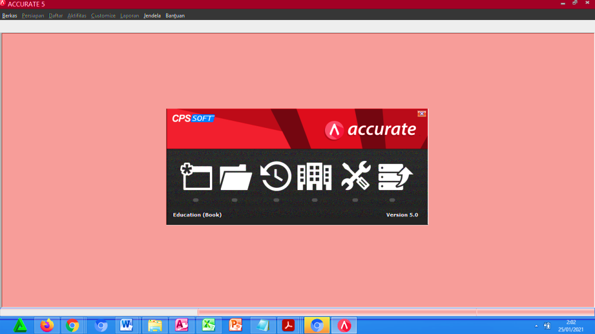
Gambar 4.1 Tampilan Awal Software Accurate
Adapun berikut ilustrasi pencatatan dana kas kecil pada Toko Gudang Pangan :
- Pemakai Dana Kas Kecil
    - Pemakai dana kas kecil harus meminta form Permintaa Pengeluaran Kas Kecil 2 rangkap kepada pemegang dana kas kecil.
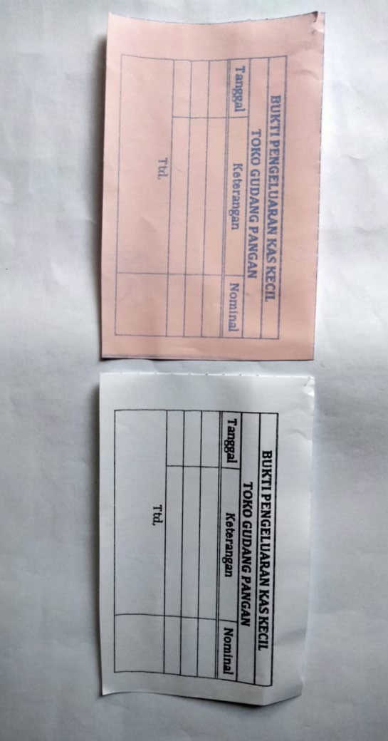
Gambar 4.2 Tampilan Form Permintan Pengeluaran Kas Kecil
    - Kemudian merima uang sesuai permintaan pengeluaran dana kas kecil bersama lembar PPKK (Permintaan Pengeluaran Kas Kecil) lembar 2(copy-an).
    - Mengarsipkan sementara lembar 2(copy-an) PPKK sebelum mendapatkan bukti asli pengeluaran.
    - Setelah mendapatkan Dokumen Pendukung (DP) atau Bukti Asli Pengeluaran maka pemakai dana kas kecil menyerahkan kepada pemegang dana kas kecil beserta lembar 2(copy-an).
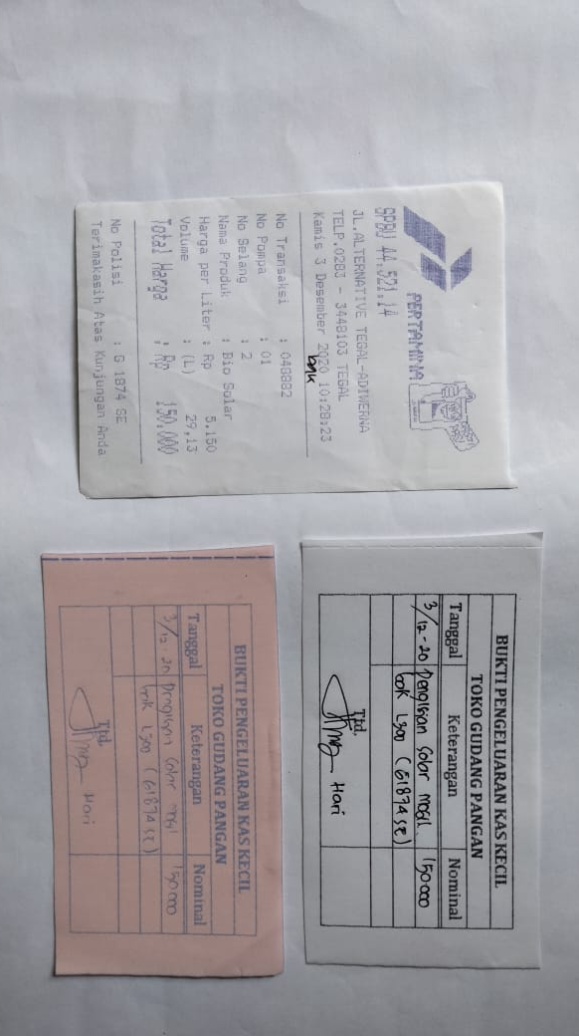
Gambar 4.3Tampilan Bukti Pengeluaran Kas Kecil bersama PPKK lembar 2
- Pemegang Dana Kas Kecil
- Menerima PPKK lembar 1 dan lembar 2 dari pemegang dana kas kecil yang tertera nominal permintaan dana kas kecil.
- Menyerahkan uang yang kepada pemakai dana kas kecil beserta PPKK lembar 2 (copy-an).
- Mengarsipkan sementara PPKK lembar 1 sembari mendapatkan Bukti Asli Pengeluaran.
- Menerima Dokumen Pendukung(Bukti Asli), PPKK lembar 2 dan uang kembali jika Permintaan Pengeluaran Kas Kecil lebih besar dari Bukti Pengeluaran Kas Kecil.
- Mencatatat penggunaan kas kecil di buku laporan harian kas kecil kemudian mengarsipkan kembali PPKK lembar 1 dan 2 serta bukti asli pengeluaran.
- Menginput data pengeluaran kas kecil pada Aplikasi Accurate.
Berikut tahapan-tahapan input data kas kecil melalui aplikasi Accurate :
      - Buka menu Aktivitas, seperti gambar 4.5 dibawah ini
      - Kemudian pilih Buku Besar
      - Lalu klik Bukti Jurnal umum
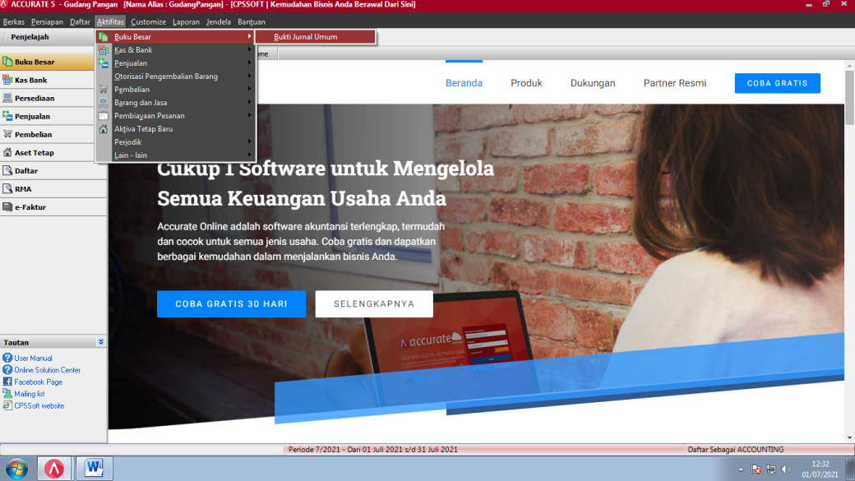
Gambar 4.4 Tampilan awal menu aplikasi accurate
      - Selanjutkan akan muncul jendela Journal Voucher untuk input data kas kecil, isi sesuai dengan bukti pengeluaran kas kecil. Voucher No isi dengan nomer urut lembar PPKK. Date isi tanggal terjadinya pengeluaran. Description isi dengan catatan penggunaan dana kas kecil. Lihat sesuai gambar 4.5.
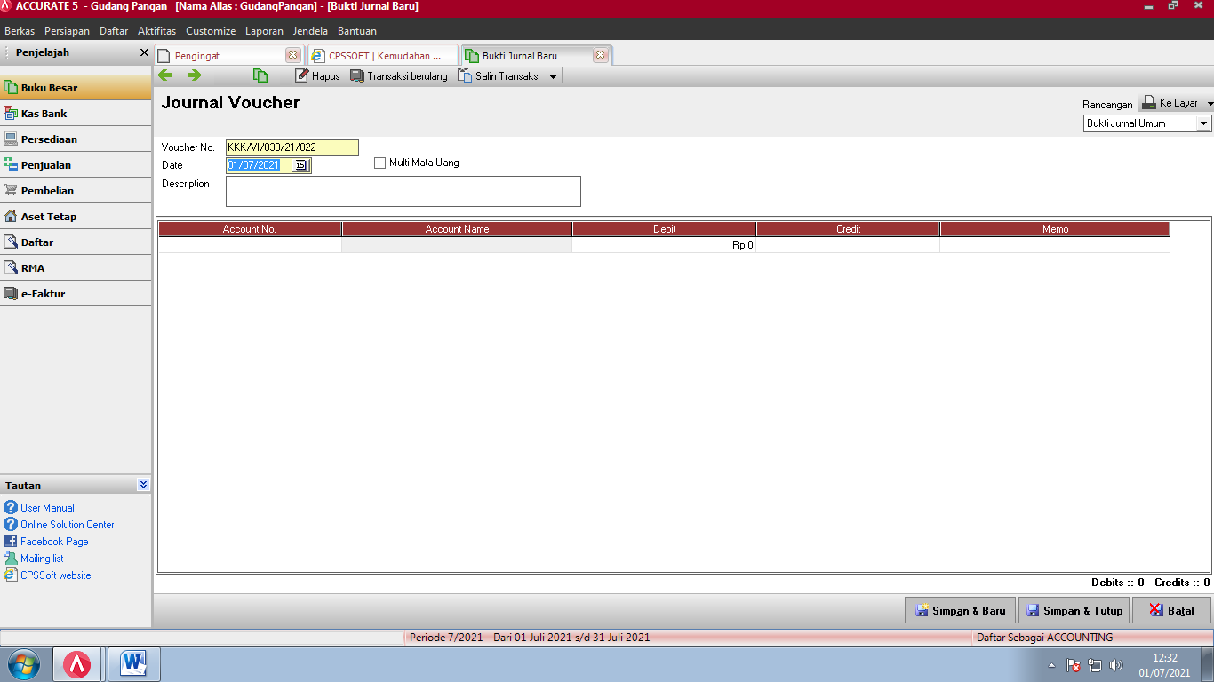
Gambar 4.5 Tampilan Jendela Pencatatan Kas Kecil

Analisis Pengeluaran Dana Kas Kecil
Transaksi pemakaian dana kas kecil merupakan transaksi yang sering terjadi, transaksi ini akan mengurangi jumlah kas secara fisik yang tersedia. Pengeluaran uang akan menjadi tidak praktis dan efisien apabila alat pembayarannya dengan menggunakan cek seperti untuk pembelian perangko, pembayaran koran bulanan, pembelian peralatan kantor dan lain sebagainya yang jumlah pembayarannya relatif kecil karena akan mengakibatkan membuang waktu untuk mencairkan ke bank. Oleh sebab itu, transaksi yang relatif kecil Toko Gudang Pangan mengalokasikannya dengan menggunakan dana kas kecil dengan metode fluktuasi dimana Pengeluaran dana kas kecil dicatat dengan mengkredit rekening dana kas kecil dan mendebit beban atau biaya kas kecil. Sehingga setiap saldo rekening ini akan berubah-ubah.
Dana kas kecil pada Toko Gudang Pangan dikelurkan oleh pemegang dana kas kecil sekaligus bagian accounting. Berikut tabel 4.2 pencatatan dana kas kecil pada Toko Gudang Pangan pada bulan Desember 2020 :
Tabel 4.2 Transaksi-transaksi Pengeluaran Kas Kecil pada Gudang Pangan bulan Desember 2020
Tanggal |  | Keterangan | Debet | Kredit
Des | 2 | Biaya Bahan Bakar | Rp 150.000
2020 |  | Kas Kecil |  | Rp 150.000
 |  | (Pembelian solar mobil box)
 | 4 | Biaya Catering Karyawan | Rp 100.000
 |  | Kas Kecil |  | Rp 100.000
 |  | (Uang makan 10 karyawan)
 | 8 | Kas Kecil | Rp 200.000
 |  | Pendapatan lain-lain |  | Rp 200.000
 |  | (Diskon penjualan Tapioka)
 | 9 | Kas Kecil | Rp 3.000.000
 |  | Kas Besar |  | Rp 3.000.000
 |  | (Pengisian kas kecil)
 | 11 | Biaya Kuli/Bm | Rp 595.000
 |  | Kas Kecil |  | Rp 595.000
 |  | (Biaya bongkar gula 35 ton)
 | 14 | Biaya Pemeliharaan Kendaraan | Rp 10.000
 |  | Kas Kecil |  | Rp 10.000
 |  | (Pompa mobil bak)
 | 16 | Biaya Listrik | Rp 343.500
 |  | Kas Kecil |  | Rp 343.500
 |  | (Pembayaran listrik)
 | 16 | Biaya PDAM | Rp 70.500
 |  | Kas Kecil |  | Rp 70.500
 |  | (Pembayaran air PAM)
 | 17 | Piutang Karyawan | Rp 250.000
 |  | Kas Kecil |  | Rp 250.000
 |  | (Hutang karyawan)
 | 19 | Biaya Pemeliharaan Kendaraan | Rp 15.000
 |  | Kas Kecil |  | Rp 15.000
 |  | (Biaya tambal ban sales)
 | 23 | Biaya Kebersihan | Rp 78.300
 |  | Kas Kecil |  | Rp 78.300
 |  | (Pembelian alat kebersihan)
 | 28 | Biaya Asuransi Karyawa/BPJS | Rp 1.778.700
 |  | Kas Kecil |  | Rp 1.778.700
 |  | (Biaya BPJS Jamsostek dan Askes)
 | 28 | Biaya KIR,Pajak dan STNK Kendaraan | Rp 2.464.500
 |  | Kas Kecil |  | Rp 2.464.500
 |  | (Biaya pajak mobil box G1876 SE)
 | 29 | Biaya KIR,Pajak dan STNK Kendaraan | Rp 400.000
 |  | Kas Kecil |  | Rp 400.000
 |  | (Biaya kir mobil box dan bak)
 | 31 | Biaya Perlengkapan Toko | Rp 358.800
 |  | Kas Kecil |  | Rp 358.800
 |  | (Pembelian plastik bungkus bumbu )
 | 31 | Biaya Lain-lain | Rp 600
 |  | Kas Kecil |  | Rp 600
 |  | (Biaya fotocopy)
Sumber Data: Laporan kas kecil Toko Gudang Pangan bulan Desember 2020
Pengeluaran operasional perusahaan dikeluarkan secara rutin setiap hari, karena berkaitan secara langsung dengan jalannya kegiatan perusahaan. Sedangkan selain pengeluaran operasional dapat dilakukan dengan sewaktu-waktu saja pada saat dibutuhkan. Tidak semua aktivitas kas kecil terdapat bukti pengeluaran, seperti biaya parkir kendaraan yang tidak mungkin dimintai nota pengeluaran.

Analisis Pengisian Kembali Dana Kas Kecil
Toko Gudang Pangan mengelola dana kas kecil dengan menggunakan metode fluktuasi dimana transaksi dijurnal setiap terjadi pengeluaran dan jumlah pengisian kas kecil tidak sebesar yang dikeluarkan, bisa lebih besar atau lebih kecil dari saldo awal. Berikut jurnal pencatatan pengisian dana kas kecil pada Toko Gudang Pangan bulan Desember 2020 :
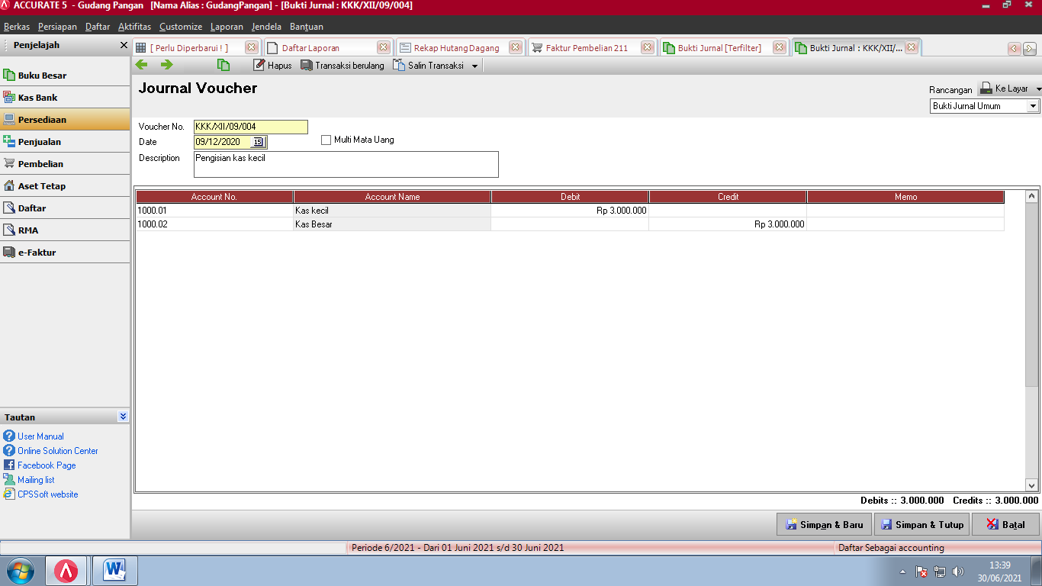
Gambar 4.6 Tampilan jurnal pengisian kas kecil

Selisih Pencatatan Dana Kas Kecil
Dalam melakukan transaksi kas kecil pernah terjadi selisih kas, karena terdapat selisih perhitungan hal ini tidak hanya terjadi pada kasir saja namun juga bisa terjadi pada pemegang kas kecil. Seperti bukti kas kecil yang terselip atau hilang maupun lupa pencatatan sehingga pemegang kas kecil harus mengkoreksi lebih detail bahkan bisa juga mengganti sesuai dengan selisih kas tersebut. Hal ini terjadi karena pemegang kas kecil harus merangkap sebagai accounting sekaligus admin perusahaan.
Selisih kas kecil juga disebabkan adanya pengembalian berupa permen atau tidak mendapatkan kembalian dengan alasan hanya Rp 200,00 saja. Sehingga hal ini menimbulkan terjadinya selisih kas kecil, namun dalam ini perusahaan melakukan pengendalian intern dengan mencatat sesuai bukti pengeluaran kemudian akan ditutup selisih tersebut dengan uang amal yang setiap 2 minggu sekali menjadi pengeluaran perusahaan.
Adapun dokumen yang terlibat dalam melakukan transaksi kas kecil pada Toko Gudang Pangan yaitu :
- Form lembar permintaan pengeluaran kas kecil
- Bukti pengeluaran kas kecil
- Buku laporan harian pengeluaran kas kecil

Pembahasan Hasil Penelitian
Berdasarkan hasil analisis terkait dengan penerapan dana kas kecil pada Toko Gudang Pangan maka dapat dilakukan efektivitas penerapan dana kas kecil pada Toko Gudang Pangan sebagai berikut :
Tabel 4.3 Perbandingan Penerapan Akuntansi Kas Kecil Menurut Teori Akuntansi Kas Kecil Secara Umum dengan Penerapan Akuntansi Kas Kecil pada Toko Gudang Pangan Kota Tegal.
No | Teori Akuntansi  Menurut Hadi Wurjanto | Gudang Pangan Kota Tegal | Keterangan
1. | Kas kecil merupakan sejumlah uang kas atau uang tunai yang disediakan perusahaan untuk membayar pengeluaran yang jumlahnya relatif kecil dan tidak ekonomis apabila dibayar dengan cek. | Toko Gudang Pangan menggunakan dana kas kecilnya untuk melakukan transaksi dengan jumlah yang relatif kecil. | Sesuai dengan teori akuntansi kas kecil.
2. | Terdapat 2 metode pencatatan dan pengisian kembali dana kas kecil yaitu metode fluktuasi dan imprest. | Perusahaan menggunakan metode fluktuasi dalam melakukan pencatatan dan pengisian kembali dana kas kecil. | Sesuai dengan teori akuntansi kas kecil.
3. | Dana kas kecil harus dilakukan oleh kasir kas kecil sendiri atau pemegang kas kecil, tidak efektif apabila dipegang bersamaan sebagai accounting maupun admin. | Dana kas kecil pada Toko Gudang Pangan dipegang oleh accounting yang mengatur semua kegiatan laporan perusahaan. | Tidak sesuai dengan teori akuntansi kas kecil.
4. | Setiap dilakukan pembayaran kas kecil harus disertai slip bukti pengeluaran kas kecil. | Perusahaan menyediakan form bukti pengeluaran kas kecil. | Sesuai dengan teori akuntansi kas kecil.
5. | Pembentukan dana kas kecil sebesar Rp 5.000.000 dicatat dalam junal sebagai berikut :  Kas kecil Rp 5.000.000  Kas besar Rp 5.000.000 | Pembentukan dana kas kecil sebesar Rp 5.000.000 dicatat dalam junal sebagai berikut :  Kas kecil Rp 5.000.000  Kas besar Rp 5.000.000 | Sesuai dengan teori akuntansi kas kecil.
6. | Jurnal Pencatatan pengeluaran dana kas kecil dengan metode fluktuasi sebesar Rp 250.000  Biaya-biaya Rp 250.000  Kas Kecil Rp 250.000 | Jurnal Pencatatan pengeluaran dana kas kecil dengan metode fluktuasi sebesar Rp 250.000  Biaya-biaya Rp 250.000  Kas Kecil Rp 250.000 | Sesuai dengan teori akuntansi kas kecil.
7. | Pengisian kembali dana kas kecil sebesar Rp 2.000.000 dicatat dalam jurnal sebagai berikut :  Kas kecil Rp 2.000.000  Kas besar Rp 2.000.000 | Pengisian kembali dana kas kecil sebesar Rp 2.000.000 dicatat dalam jurnal sebagai berikut :  Kas kecil Rp 2.000.000  Kas besar Rp 2.000.000 | Sesuai dengan teori akuntansi kas kecil.
8. | Dalam mencatat pengeluaran metode fluktuasi setiap terjadi pengeluaran kas dari kas kecil langsung dilakukan pencatatan. | Saat terjadi kerumitan aktivitas perusahaan kasir kas kecil tidak langsung mencatat di buku laporan kas kecil. | Tidak sesuai dengan teori akuntansi kas kecil.
9. | Jumlah dan waktu pengisian dana kas kecil ditetapkan sesuai dengan kebutuhan perusahaan. | Jumlah dan waktu pengisian dana kas kecil pada Toko Gudang Pangan tidak ditetapkan sehingga terjadi kekosongan dana. | Tidak sesuai dengan teori akuntansi kas kecil.

Berdasarkan pada Tabel 4.3 dapat diketahui bahwa penerapan akuntansi kas kecil pada Toko Gudang Pangan secara menyeluruh hampir sesuai dengan teori akuntansi kas kecil. Namun ada beberapa hal yang dinyatakan belum sesuai dengan teori akuntansi kas kecil. Hal ini dapat ditunjukan dengan dana kas kecil yang dikelola oleh karyawan accounting Toko Gudang Pangan, yang seharusnya ditugaskan oleh karyawan yang khusus untuk menangani dana kas kecil agar tugasnya tidak terbagi-bagi. Serta tidak sesuainya pencatatan dana kas kecil dengan metode yang diterapkannya yaitu metode fluktuasi, dimana setiap terjadinya transaksi harus dilakukan pencatatan langsung dan pengisian kembali padadana kas kecil tidak ditentukan waktu dan jumlah nominalnya, Sehingga memicu terjadi hilangnya bukti transaksi yang belum tercatat oleh petugas. Ketidaksesuaian tersebut dapat menyebabkan terjadinya penyimpangan terhadap kas kecil, karena terbaginya tugas dan kesalahan input data.

BAB V

KESIMPULAN DAN SARAN

Kesimpulan
Dari hasil penelitian penulis mengenai analisis pencatatan kas kecil (petty cash) pada Toko Gudang Pangan dapat ditarik kesimpulan bahwa perusahaan belum seluruhnya menerapkan sistem teori akuntansi kas kecil. Perusahaan menggunakan pencatatan metode fluktuasi dimana pengeluaran harus dicatat secara langsung dalam buku laporan harian namun pihak pemegang kas kecil harus menunda pencatatan dikarenakan tugas yang seharusnya dilakukan oleh kasir kas kecil perusahaan merangkapnya sebagai pemegang laporan kas besar perusahaan. Dana kas kecil dibentuk dengan menaksir terlebih dahulu banyak kas yang dibutuhkan untuk pembayaran-pembayaran dari dana tersebut selama satu periode, misalnya
untuk satu minggu, dua minggu atau satu bulan kemudian pengisian dilakukan dengan mengambil uang kas besar. Dalam hal pengeluaran atau pembayaran kas kecil, perusahaan sudah menerapkan adanya bukti pengeluaran kas kecil namun pernah terjadi hilangnya bukti pengeluaran kas kecil yang belum tercatat, karena bukti bukti tresebut tercampur maupun terselip dengan lembar kertas kerja lainnya.Sehingga hal tersebut dapat menjadi penyebab pencatatan kas kecil dan bukti transaksi tidak sesuai dengan dana yang dikeluarkan. Namun, untuk secara keseluruhan penerapan dana kas kecil pada perusahaan tersebut dominan sudah sesuai dengan teori akuntansi kas kecil umum.

Saran
Berdasarkan kesimpulan diatas, adapun saran yang dapat diajukan peneliti sebagai hasil dari penelitian ini dalam menganalisis pencatatan kas kecil (petty cash) pada Toko Gudang Pangan Kota Tegal yaitu sebagai berikut :
        - Dalam pelaksanaan pencatatan petty cash Toko Gudang Pangan sebaiknya melibatkan pemisahan bagian yaitu pemegang kas kecil atau kasir kas kecil dengan accounting, agar tidak terjadi double job dan kuwalahan dalam menangani pendanaan kas kecil dengan cara merekrut karyawan baru lagi yang khusus untuk menangani kas kecil.
        - Untuk pengisian kembali dana kas kecil harus mengadakan pengawasan terhadap saldo kas kecil supaya dapat diketahui jika sudah mencapai minimum dan dapat dilakukan pengisian kembali dana kas kecil, karena keterlambatan pengisian kembali dapat mempersulitpembelian kebutuhan-kebutuhan perusahaan
        - Sebaiknya setiap terjadi pengelurana dana kas kecil harus langsung dicatat dalam buku laporan harian, agar tidak menimbulkan hilangnya slip atau terselipnya bukti pengeluaran.
        - Untuk Mahasiswa penelitian berikutnya diharapkan agar melakukan penelitian seputar kas kecil dengan jangkauan yang lebih luas.
        - Sebaiknya Toko Gudang Pangan menerapkan sistem saldo tetap (imprest fund system) agar supaya pengendalian intern dapat dengan mudah dicapai.

DAFTAR PUSTAKA
[1] Azmi, N. El. (2019). ANALISIS PENERAPAN DANA KAS KECIL (PETTY CASH) PADA PT TEGAL JAYA MAKMUR SEJAHTERA TEGAL. Politeknik Harapan Bersama Tegal.
[2] Karlina, E., Ariandi, F., Humaeroh, S. D., & Martiwi, R. (2019). Analisis Pelaksanaan Pencatatan Petty Cash (Kas Kecil) Pada PT MNI Entertainment Jakarta Pusat. Widya Cipta: Jurnal Sekretari Dan Manajemen, 3(2), 233–240.
[3] Pangkey, F., Tinangon, J., Sabijono, H., Akuntansi, ¹²³jurusan, Ekonomi, F., & Bisnis, D. (2015). Evaluasi Penerapan Akuntansi Kas Kecil Pada Pt.Sinar Pure Foods Bitung Evaluation of Application of Accounting for Small Cash in. Sinar Pure Foods Bitung. 15(04), 288.
[4] Reskhisa, M., & Artie, A. R. (2019). Desain Sistem Akuntansi Kas Kecil Pada Pt Abc. Karya Ilmiah Mahasiswa.
[5] Sugiyono. (2012). Metode Penelitian Administrasi dilengkapi R&D. Cetakan Kedua Puluh, Alfabeta. Bandung.
[6] Suliyanto. (2005). Metode Riset Bisnis. Penerbit Andi. Yogyakarta.
[7] Wongkar, M. E., Nangoi, G. B., & Tangkuman, S. J. (2017). Evaluasi Penerapan Dana Kas Kecil Pada Pt. Putra Karangetang. Going Concern : Jurnal Riset Akuntansi, 12(2), 317–326.
[8] Wulandari, F. R., & Khabibah, N. A. (2020). Analisis Pengelolaan Dana Kas Kecil pada PT Bank Negara Indonesia (Persero) Tbk KCU Magelang. Jesya (Jurnal Ekonomi & Ekonomi Syariah), 4(1), 65–73.
[9] Wurjanto, H. (2015). Memproses Dokumen Dana Kas Kecil. Putra Nugraha.

LAMPIRAN

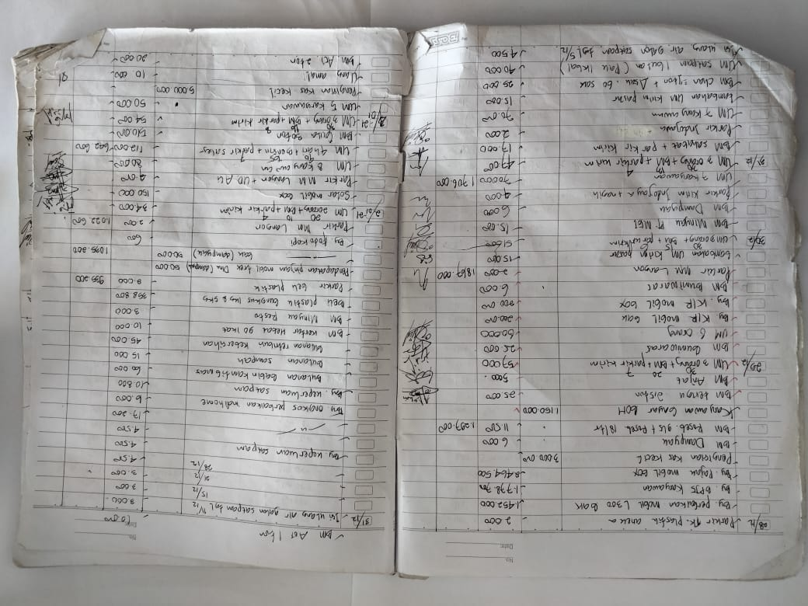
Lampiran 1 Pencatatan dana kas kecil dalam buku laporan harian

Lampiran 2 Buku Bimbingan Tugas Akhir Dosen 1
